Ausgezeichnete Innovationsarbeit: PreciPoint erhält Top100-Siegel

Freising – In Sachen Unternehmensführung und Innovation steht PreciPoint an der Spitze. Das Freisinger Unternehmen, das digitale Mikroskope und Laborlösungen für Pathologien herstellt, hat im Wettbewerb TOP 100 als Ideenschmiede überzeugt und dafür das TOP 100-Siegel 2022 verliehen bekommen. Nur besonders innovativen mittelständischen Unternehmen wird diese Auszeichnung zuteil.
PreciPoint ist auf Digitalisierungslösungen im Bereich der Mikroskopie spezialisiert. Das deutsche Unternehmen hat zwei Standorte in Freising, Bayern und einen weiteren in Großbreitenbach, Thüringen. PreciPoint kann auf einen großen Erfahrungsschatz in der Mikroskop-Herstellung zurückgreifen und ist mit seinen Geräten in viele Laboren weltweit vertreten. PreciPoint ist 2022 zum ersten Mal beim Innovationswettbewerb Top100 angetreten und konnte auf Anhieb überzeugen. Beworben hatten sich insgesamt 436 Mittelständer.
„Wir haben diesen Preis gewonnen, weil wir ein großartiges Team haben, das gemeinsam daran arbeitet, die chirurgische und klinische Krebsdiagnostik effektiver und effizienter zu machen“, sagt Dominik Gerber, Geschäftsführer von PreciPoint. Gemeinsam mit Nicolas Weiss leitet er das Unternehmen, das seit 2013 seinen Hauptsitz in Freising hat. „Unser Beitrag ist die Digitalisierung von Mikroskopie- und Laborarbeitsabläufen. Denn wo man lebt, sollte nicht darüber entscheiden, ob man lebt“, sagt Weiss. Die Pathologie ist im Moment in einer Umbruchphase hin zur Digitalisierung: „Es reicht aber nicht aus, Geräte zu kaufen, die Proben digitalisieren. Um die Pathologie zukunftsfähig zu machen, müssen alle Beteiligten am Prozess beteiligt werden und neue Technologien in den Arbeitsprozessen etabliert werden.“ Im Moment entwickelt PreciPoint sein erstes Medizinprodukt, das noch in diesem Jahr die Zulassung erhalten soll: das iO:M8 – ROSE. Das Mikroskop kann speziell für intraoperative Konsultationen verwendet werden. Es ermöglicht einfach und schnell kollaboratives Arbeiten unter Mediziner:innen und erleichtert die Einholung einer Zweitmeinung.
Um ein Top100-Siegel zu erhalten, muss ein Unternehmen ein wissenschaftliches Auswahlverfahren durchlaufen. Im Auftrag von compamedia, dem Ausrichter des Vergleichs, untersuchten der Innovationsforscher Prof. Dr. Nikolaus Franke und sein Team PreciPoint in mehr als 100 Innovations-Indikatoren aus fünf Kategorien: Innovationsförderndes Top-Management, Innovationsklima, Innovative Prozesse und Organisation, Außenorientierung/Open Innovation und Innovationserfolg. Im Grundsatz geht es in der TOP 100-Analyse um die Frage, ob die Innovationen eines Unternehmens nur ein Zufallsprodukt sind oder aber systematisch geplant werden und damit in Zukunft wiederholbar sind. Eine besondere Gewichtung erfährt die Frage, ob und wie sich Neuheiten und Produktverbesserungen am Markt durchsetzen.

PreciPoint:
PreciPoint ist auf die Entwicklung, Produktion und Vermarktung innovativer Digitalisierungslösungen und Photonik-Systeme im Bereich der Mikroskopie spezialisiert. Bereits auf dem Markt angeboten werden die Mikroskope M8, O8 sowie FRITZ. Alle Geräte sind voll motorisierte Durchlichtmikroskope, welche komplett digital funktionieren, kein Okular benötigen und hochauflösende Bilder der Proben erzeugen, welche digital abgelegt werden können. Die Mikroskope überzeugen durch einfache und intuitive Nutzerführung mittels Touchscreen oder Mausklick und werden über eine Software gesteuert. Zudem sind die Geräte mit einer Remotefunktion ausgestattet, sodass auch ortsunabhängig auf sie zugegriffen werden kann. Neben Hardware-Produkten bietet das Unternehmen auch vielseitige Softwareapplikationen an, mit denen die Bilder visualisiert, bearbeitet und analysiert werden können. Die Plattform PreciCloud ermöglicht neue Arbeitsmodelle und einen schnellen sowie wenig datenintensiven Austausch zwischen Experten. Zum Kundenkreis der PreciPoint zählen bereits viele namhafte Anwender weltweit. PreciPoint mit Sitz in Freising, Deutschland, ist ein nach ISO 13485 zertifiziertes Medizintechnikunternehmen und eines der Top-Startups in Deutschland. Das Unternehmen hat diverse Auszeichnungen gewonnen, darunter den 3. Platz als Top Innovator 2022 bei dem sich PreciPoint als besonders innovatives Unternehmen gegen knapp 450 Unternehmen durchgesetzt hat und die Auszeichnung als Top Startup Employer im Bereich Healthcare.

TOP 100: der Wettbewerb
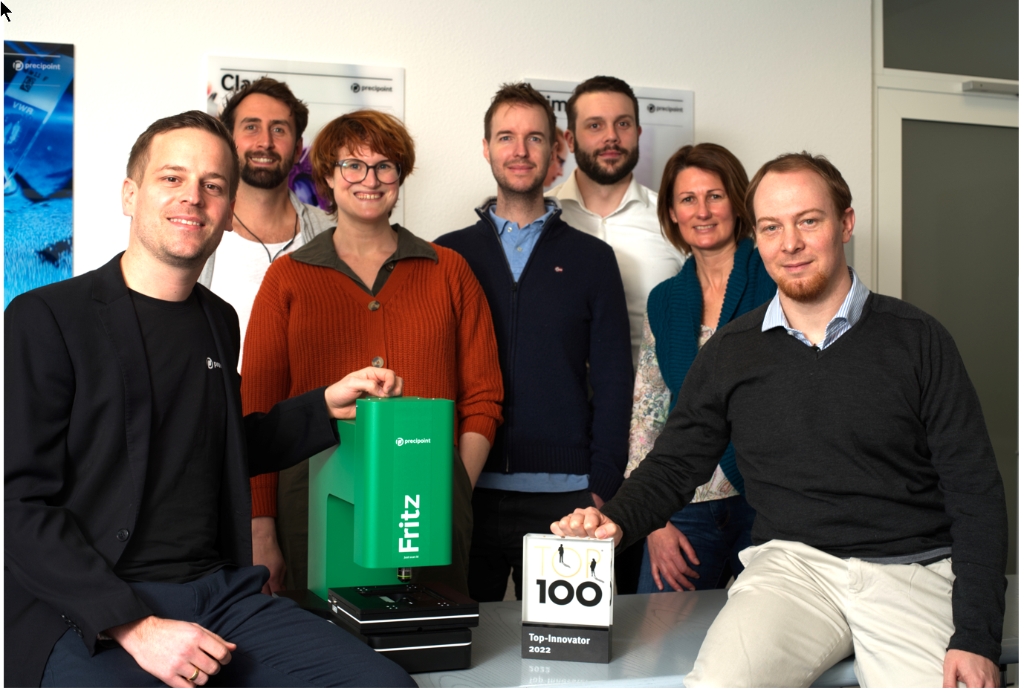
Seit 1993 vergibt compamedia das TOP 100-Siegel für besondere Innovationskraft und überdurchschnittliche Innovationserfolge an mittelständische Unternehmen. Die wissenschaftliche Leitung liegt seit 2002 in den Händen von Prof. Dr. Nikolaus Franke. Franke ist Gründer und Vorstand des Instituts für Entrepreneurship und Innovation der Wirtschaftsuniversität Wien. Mit 25 Forschungspreisen und über 200 Veröffentlichungen gehört er international zu den führenden Innovationsforschern. Mentor von TOP 100 ist der Wissenschaftsjournalist Ranga Yogeshwar. Projektpartner sind die Fraunhofer-Gesellschaft zur Förderung der angewandten Forschung und der Mittelstandsverband BVMW. Die Magazine manager magazin und impulse begleiten den Unternehmensvergleich als Medienpartner. Mehr Infos und Anmeldung unter www.top100.de.

BU: Stellvertretend für alle Mitarbeiter freuen sich über die Top100-Auszeichnung (v.l.): Dominik Gerber, Michael Sysoev, Katharina Eser, Christian Nauck, Moritz Diez, Anne-France Carter und Nicolas Weiss.

